**Opdrachten sectie 8 – A quick introduction to CSS Grid  Layouts**

Kennisopdrachten

1. Waarvoor is CSS Grid een vervanging?

**CSS flexbox**

2. Beschrijf het verschil tussen CSS Grid en Flexbox.

**Flexbox is ontworpen voor eendimensionale lay-outs en Grid voor tweedimensionale lay-outs**

3. Hoe maak / creëer je een grid?

**Display: grid**

4. Beschrijf het verschil tussen een grid-container en een grid-item.

**Grid-container is een doos en de grid-items zijn de inhoud wat er de doos zitten.**

5. Wat zijn grid-lines?

**Grid-lines worden gemaakt wanneer je sporen definieert in het expliciete grid met behulp van CSS-Grid layout.**

6. Kan een grid-cell gelijk zijn aan een grid-area? Waarom wel of waarom niet?

Nee, grid-cell is het inhoud van een item en grid-area is the layout hoe die moet gaan staan.

7. Wat doet de ‘fr’-unit? Geef ook een voorbeeld.

Fr is een fractionele eenheid en 1fr is voor 1 deel vand de beschikbare ruimte.

8. Stel: je hebt een scherm van 1000px breed. Je hebt een grid met drie kolommen, die als volgt  gedefinieerd zijn: “grid-template-columns: 300px 1fr 300px”. Hoe breed is de tweede kolom?



9. Hoe breed is de tweede kolom als het scherm 1200px breed is?



10. Stel: je hebt een scherm van 1000px breed. Je hebt een grid met drie kolommen, die als volgt  gedefinieerd zijn: “grid-template-columns: 2fr 1fr 2fr”. Hoe breed is de tweede kolom?



11. Stel: je hebt een scherm van 1000px breed. Je hebt een grid met drie kolommen, die als volgt  gedefinieerd zijn: “grid-template-columns: 2fr 1fr 300px”. Hoe breed is de eerste kolom?



12. Is “grid-template-columns: repeat(2, 50%)” hetzelfde als “grid-template-columns: repeat(2,  1fr)”? Waarom? Geef een codevoorbeeld bij je uitleg.



repeat(2, 50%):



repeat(2,  1fr):

13. Wat betekent de “-1” in “grid-row: 2 / -1”?

**Dat betekent dat die helemaal naar het einde gaat.**

14. Wat betekent de “span 2” in “grid-column: 3 / span 2”?

**Hij verplaats zich naar column 3 en groeit in position 2 en 3**

15. Welke code is / zijn syntactisch correct?

a. grid-template-columns: 150px 150px 400px;

b. grid-template-columns: repeat(3, [start end] 1fr [start-end]);

c. grid-template-columns: [a] 1fr [b c d e] 1fr;

a en b

16. Welke code is / zijn syntactisch correct?

a. grid-column: start-end 3 / span 2;

b. grid-column: start-end-3 / span 2;

c. grid-column: start-end 3 / start-end 4;

d. grid-column: span 2 / start-end 4;

a en c en (d)

17. Wat is het verschil tussen “implicit grids” en “explicit grids”? Gebruik in je antwoord diverse  afbeeldingen.

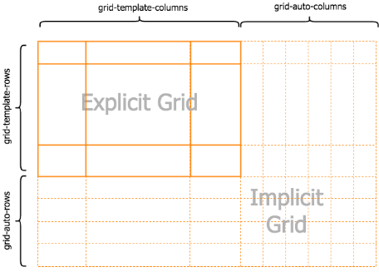

18. Wat doet de property “grid-auto-rows”? Gebruik in je antwoord diverse afbeeldingen.

**De grid-auto-rows property specificeert de grootte van een implicit gemaakt grid row of patroon van sporen.**

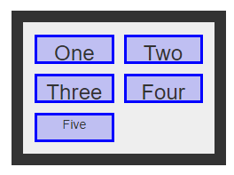

19. Wat doet “max-content”?

**de intrinsieke maximale breedte of hoogte van de inhoud. Voor tekstinhoud betekent dit dat de inhoud helemaal niet terugloopt, zelfs als dit overflows veroorzaakt.**

20. Wat doet “min-content”?

**de intrinsieke minimale breedte van de inhoud**

21. Wat is de “minmax()” functie? Geef een voorbeeld, inclusief code en afbeelding.

**Voor tekstinhoud betekent dit dat de inhoud alle soft-wrapping-mogelijkheden aangrijpt en zo klein wordt als het langste woord.**

Zorgt ervoor dat de content (text) niet overflowt, want hij bereid hem uit in de lengte zodat het past.

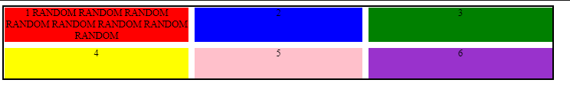

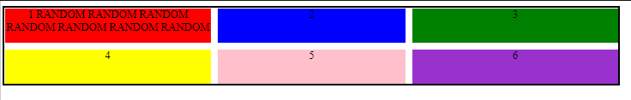

EINDE OPDRACHT